Príloha č. 1

Návod na kontrolu profesionálneho prevádzkovateľa v systéme TRACES NT.

- Po prihlásení sa do systému TRACES NT kliknúť na ,,Actors“ v sivej lište

- Potom vybrať ,,Prevádzkovatelia“
- Do kolonky ,,Vyhľadať“ napísať časť názvu / začiatočné slovo / názov profesionálneho prevádzkovateľa a kliknúť na modré políčko ,,Vyhľadať“
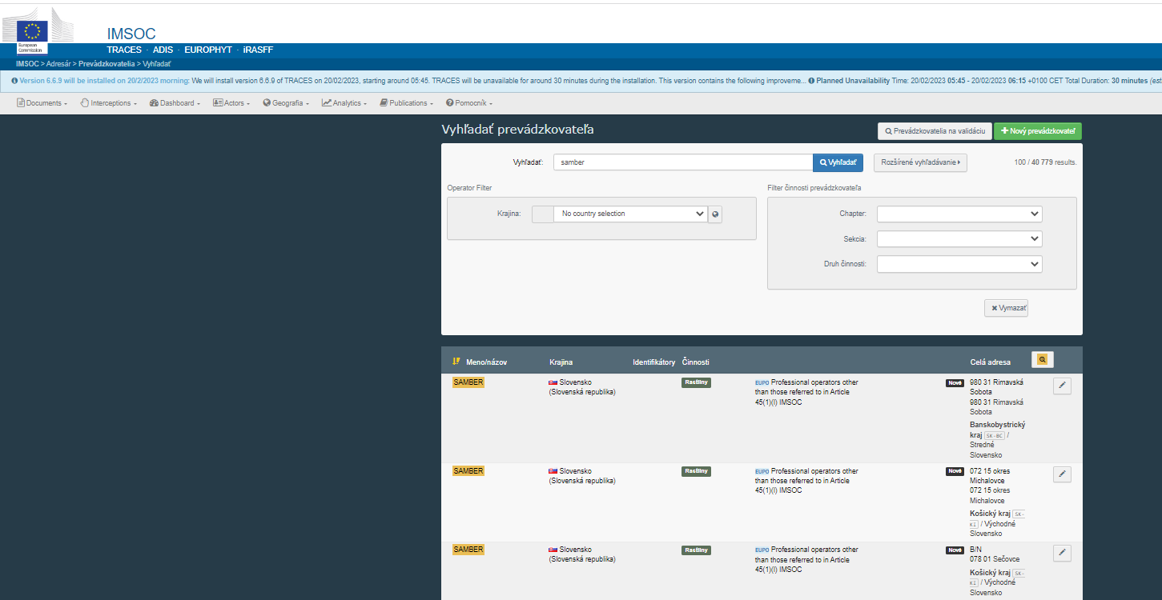
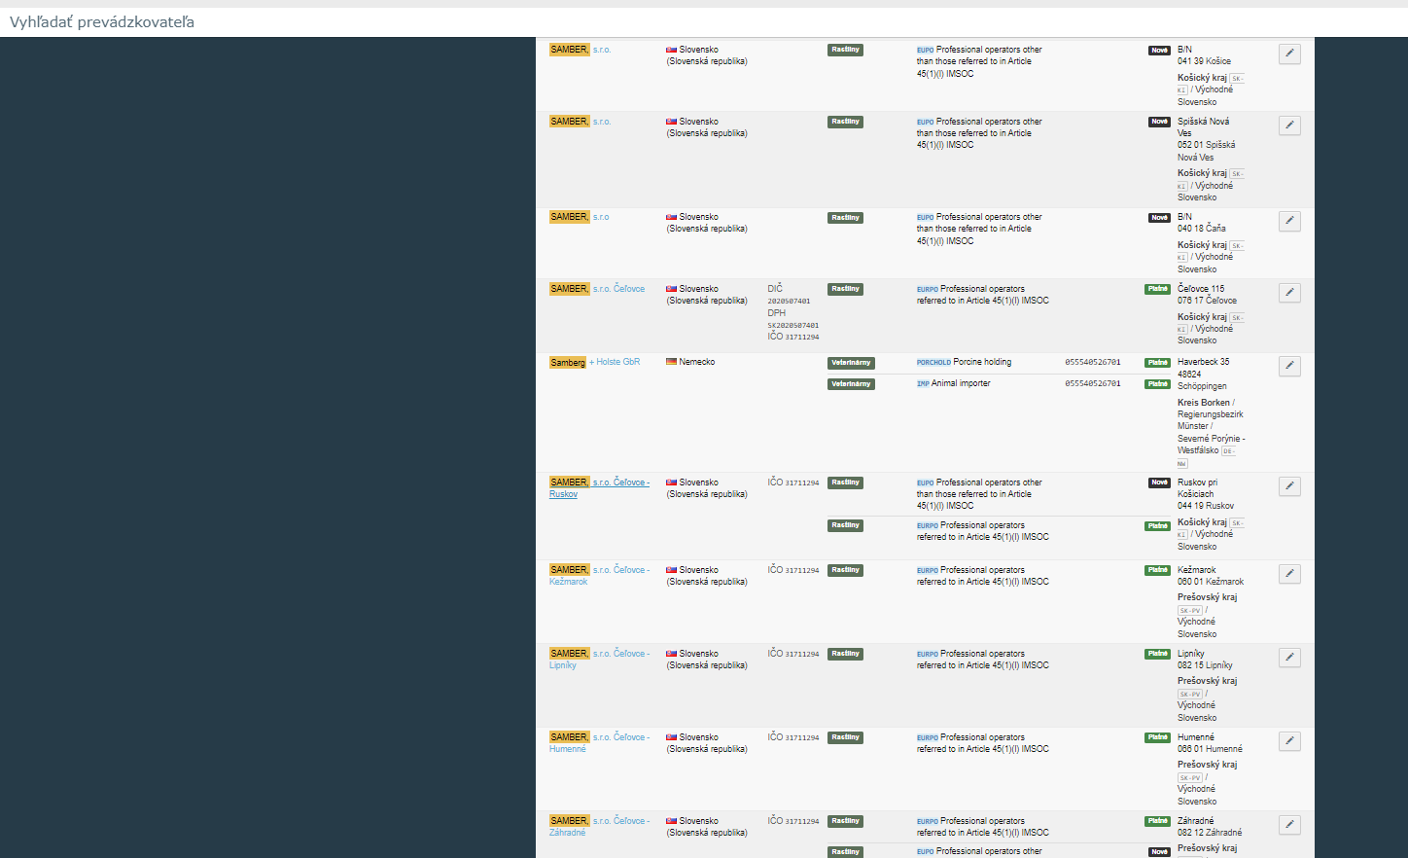
- Pozrieť, či je prevádzkovateľ nahratý a má stav ,,Platné“

